**Рекомендации**

**«Как помочь ребенку привыкнуть к школе»**

1. Поддержите в ребенке его стремление стать школьником. Ваша искренняя заинтересованность в его школьных делах и заботах, серьезное отношение к его первым достижениям и возможным трудностям помогут первокласснику подтвердить значимость его нового положения и деятельности.

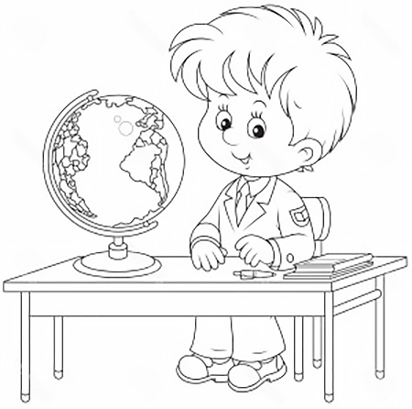

2. Обсудите с ребенком те правила и нормы, с которыми он встретился в школе. Объясните их необходимость и целесообразность - ведь в школе к поведению ребенка предъявляются значительно более высокие требования, чем в семье или в детском саду.

3. Ваш ребенок идет в школу, чтобы учиться. Когда человек учится, у него может что-то не сразу получиться, это естественно.

4. Ребенок имеет право на ошибку, и ни в коем случае нельзя ругать его за то, что он делает что-то неправильно. Найдите решение вместе.

5. В каждой работе обязательно найдите, за что можно было бы его похвалить. Помните, что похвала и эмоциональная поддержка - «молодец!» или «ты хорошо справился!» - способны заметно повысить интеллектуальные достижения человека.

6. Составьте вместе с ребёнком распорядок дня, следите за его соблюдением.

7. Не пропускайте трудности, возможные у ребенка на начальном этапе овладения учебными навыками. Если у первоклассника есть, например, логопедические проблемы, постарайтесь справиться с ними уже на первом году обучения, не дожидаясь, пока они станут причиной отставания вашего ребенка от сверстников.

8. Если вас что-то беспокоит в поведении ребенка или в его учебных делах, но вы не можете установить причину беспокойства - не стесняйтесь обращаться за советом и консультацией к учителю или школьному психологу.

9. С поступлением в школу в жизни вашего ребенка появится человек не менее авторитетный, чем вы. Это его школьный учитель. Уважайте мнение первоклассника о своем педагоге.

10. Учение - это нелегкий и ответственный труд. Но поступление в школу не должно лишать ребенка многообразия, радостей, игр. У него должно оставаться достаточно времени для отдыха.